PERENCANAAN BALAI PELATIHAN PETERNAKAN SAPI POTONG DENGAN PENDEKATAN ARSITEKTUR METAFORA

Fahriansyah Anshari¹⁾, Ir. Prasetyo, M.T. ²⁾, Ahmad Riza, S.T., M.T.³⁾
¹⁾Mahasiswa Program Studi Arsitektur Fakultas Teknik, Universitas 17 Agustus 1945 Samarinda
²⁾Dosen Program Studi Arsitektur Fakultas Teknik, Universitas 17 Agustus 1945 Samarinda
³⁾Dosen Program Studi Arsitektur Fakultas Teknik, Universitas 17 Agustus 1945 Samarinda
Jl. Ir. H. Juanda No. 80 Samarinda, Kalimantan Timur, Indonesia
fahritech@gmail.com

ABSTRAKSI

Balai Pelatihan Peternakan Sapi Potong adalah tempat untuk belajar keterampilan dalam cara beternak sapi potong untuk meningkatkan kualitas para peternak sapi potong. Tingkat kebutuhan sapi potong di Kalimantan timur meningkat tapi tidak dibarengi dengan jumlah dan kualitas peternak sapi potong . Dalam hal ini bagaimana merencanakan balai pelatihan dengan keterampilan sapi potong yang baik.Lokasi yang akan direncanakan untuk Balai Pelatihan Peternakan Sapi potong yaitu pada jalan KH Harun Nafsi Kota Samarinda Seberang sesuai dengan Rencana Tata Ruang Wilayah Kota Samarinda dimana untuk bangunan sistem pendidikan terletak di Kota Samarinda Seberang.Balai Pelatihan Peternakan Sapi Potong tersebut dikaitkan dengan tempat yang dilengkapi sarana dan prasarana beternak sapi potong yang baik.
Kata Kunci : Pengertian Balai pelatihan Peternakan Sapi Potong, Lokasi Site, Konsep Balai pelatihan Peternakan Sapi Potong
ABSTRACT

The Beef Cattle Farming Training Center is a place to learn skills in how to raise beef cattle to improve the quality of beef cattle farmers. The level of need for beef cattle in East Kalimantan is increasing but not accompanied by the number and quality of beef cattle farmers. In this case how to plan a training center with good beef cattle skills.The location that will be planned for the Cattle Farming Training Center is on the KH Harun Nafsi Road in Samarinda Seberang City in accordance with the Samarinda City Spatial Plan where for the education system building located in Samarinda Seberang City.The Beef Cattle Farming Training Center is associated with a place equipped with good facilities and infrastructure for raising beef cattle.
Keywords : Understanding The Beef Cattle Farming Training Center, Site Location, The Beef Cattle Farming Training Center concept

Pendahuluan
Balai pelatihan peternakan sapi potong adalah tempat untuk belajar keterampilan dalam cara beternak sapi potong untuk meningkatkan kualitas para peternak sapi potong .
Tingkat kebutuhan sapi potong terus meningkat sebagai salah satu kebutuhan dimasyarakat, terutama di hari besar seperti hari raya agama, dan juga hari nasional, data dari BPS Provinsi Kalimantan timur kebutuhan akan sapi potong per tahun mencapai 58.000 ekor tahun nya namun dari jumlah tersebut, baru sekitar 15.000 ekor sapi potong yang sanggup di penuhi oleh peternak sapi potong di kaltim dikarenakan beberapa faktor seperti jumlah peternak sapi potong.
Di Samarinda pada khususnya jumlah peternak sapi potong dari badan statistik sekitar 115 orang yang masih tergolong dalam peternak skala kecil sehingga masih belum memenuhi kebutuhan akan jumlah sapi potong di Samarinda dan menjadi penyebab kurangnya jumlah sapi potong yang bisa dipenuhi Maka untuk itu balai pelatihan sapi potong sangat diperlukan untuk belajar pengembang biakan sapi potong untuk meningkatkan kuantitas dan kualitas dari peternak sapi potong agar bisa memenuhi kebutuhan regional kaltim atau Nasional
Dengan tingkat kebutuhan sapi potong tidak seimbang dengan jumlah peternakan maka rumusan masalahnya adalah bagaimana merencanakan balai pelatihan dengan keterampilan cara beternak sapi potong yang baik?
Adapun Tujuan dari penelitian ini adalah merencanakan Balai pelatihan peternakan sapi potong yang dilengkapi dengan sarana dan prasarana beternak sapi potong
Metode Penelitian
Tahap perencanaan adalah tahap dalam merencanakan penelitian, mulai dari penentuan judul, data hingga tujuan yang ingin dicapai dari suatu penelitian.Adapun kegiatan yang dilakukan pada tahap perencanaan adalah :
- Perumusan Ide Penelitian, yaitu Melakukan perencanaan Balai Pelatihan Peternakan Sapi Potong Kota Samarinda Dengan Pendekatan Arsitektur Metafora
- Penentuan Judul Penelitian, yaitu Berdasarkan pengamatan yang telah dilakukan pada objek penelitian, maka penulis menentukan judul penelitian sesuai masalah yang diteliti Balai pelatihan peternakan sapi Potong Kota Samarinda
- Penentuan tujuan berfungsi untuk memperjelas tentang apa saja yang menjadi sasaran dari penelitian ini. Adapun tujuan penelitian ini yaitu sasaran dari penelitian ini untuk menjadikan balai pelatihan sapi potong dengan sarana dan prasarana yang Baik
- Studi pustaka dilakukan dengan mencari teori-teori yang akandigunakan yaitu tinjauan tentang Balai pelatihan, Karakteristik, Data Arsitek, jurnal, studi banding dan peraturanterkait Balai Pelatihan untuk menyelesaikan permasalahan yang akan diteliti, sertamendapatkan dasar-dasar referensi yang kuat bagi peneliti untuk merencanakan Balai Pelatihan Peternakan Sapi Potong Kota Samarinda.
- Teknik pengumpulan data yang digunakan adalah Observasi dan wawancara di tempat yang berkaitan dengan tujuan balai pelatihan peternakan sapi potong :
Observasi dilakukan di beberapa tempat dikalimantan timur yaitu Kutai Timur dan Samarinda dengan melihat beberapa peternakan sapi yang berada di sekitar daerah tersebut dan juga beberapa balai pelatihan

Kerangka Pikir
Tujuan
Permasalahan
Latar Belakang

Merencanakan kawasan balai pelatihan peternakan sapi potong Di Samarinda dengan pendekatan arsitektur metafora .

Bagaimana merancang kawasan balai pelatihan peternakan sapi potong Disamarinda dengan pendekatan arsitektur metafora?
pelatihan peternakan sapi buat para peternak dan calon peternak

balai pelatihan peternakan sapi potong disamarinda

Proses Desain

Analisa kebutuhan ruang, tapak, KDB KDH & Kebutuhan luasan site, massa dan gubahan massa, struktur, utilitas dan penekanan judul

Konsep pola dan bentuk ruang, KDB KDH & Kebutuhan luasan site,massa dan gubahan massa, penataan tapak, bentuk bangunan(bentuk bangunan, warna dan material, struktur, utilitas dan penekanan judul

Gambar 1 : Kerangka Pikir

Hasil Dan Pembahasan
Besaran Ruang
Untuk perencanaan Balai Pelatihan Peternakan Sapi Potong dilakukan tahapan analisa besaran ruang, dimana setiap ruangnya terbagi menjadi 3 zona (Pelatihan,Keterampilan Dan Penunjang). Pada zona Pelatihan terdiri dari Ruang kelas dengan jumlah 5 Kelas total luasnya 400 M2, Perpustakaan dengan total luasnya 750 M2, asrama karyawan dengan jumlah 63 Kamar total luasnya 1134 M2,Gedung Aula 1 unit dengan total luasnya 812 M2,Ruang Makan 1 unit dengan total luasnya 612.5 m2,Musholla 1 unit dengan toal luasnya 91,60 m2,kandang sapid an tempat pakan dengan total luasnya 68,6 M2. pada zona Keterampilan terdiri dari Ruang sekolah dengan total luasnya 47,39 M2, Ruang rapat instruktur dengan total luasnya 42 M2, Laboratorium Hasil Ternak dengan total luasnya 120 M2, Laboraturium nutrisi dan makanan ternak total luasnya 60 M2, Laboraturium reproduksi total luasnya 90 M2 Laboraturium Mikrobiologi total luasnya 144 M2 pada zona Ruang Kantor terdiri dari Ruang kepala balai pelatihan dengan jumlah total luasnya 15 M2, Ruang rapat balai pelatihan dengan total luasnya 60 M2, Ruang kepala sub tata usaha dan staff dengan jumlah total luasnya 28 M2, , Ruang kepala pengembangan SDM dan staff dengan jumlah total luasnya 28 M2, , Ruang kepala sub penyuluh dan staff dengan jumlah total luasnya 28 M2, dan Rumah dinas 18 unit dengan jumlah luas totalnya adalah 648 M2 pos keamanan dengan jumlah 2 unit total luasnya 8 M2, tempat parkir umum dengan jumlah 1 unit total luasnya 295,6 M2, tempat parkir khusus dengan jumlah 1 unit total luasnya 515,92 M2, tempat parkir bus dengan jumlah 1 unit total luasnya 72 M2, tempat parkir ambulan dengan jumlah 1 unit total luasnya 12.30 M2, Dengan hasil besaran ruang tersebut untuk bangunan seluas 5156 M2 untuk KDB dan lahan sisa dari 19.836 untuk RTH

Lokasi Site
Lokasi site terletak di jalan KH Harun Nafsi Kota Samarinda Seberang, yang merupakan lokasi yang sangat strategis karena merupakan daerah pengembangan serta daerah yang diperuntukan untuk pendidikan serta tempat Balai Pelatihan peternakan sapi potong berada daerah akses jalan poros samarinda-Balikpapan. Daerah tersebut juga sudah termasuk daerah Rencana Tata Ruang Wilayah (RTRW).

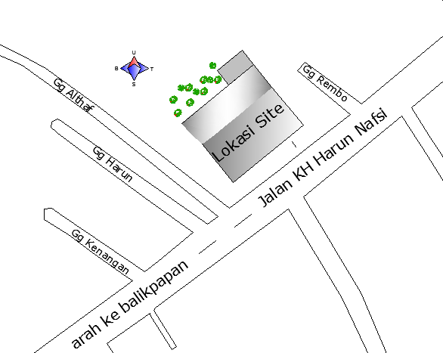

Gambar 2 : Lokasi Site Terpilih Jalan KH Harun Nafsi Kota Samarinda Seberang
Sumber : Hasil Survey, 2018

Batas Lahan
- Luas lahan : ± 19.836 M²
- Utara : Hutan
- Timur : pemukiman warga
- Barat : Gank alkhaf
- Selatan : Jalan raya

Analisa Aksebilitas
Analisa aksesbilitas yaitu sebagai sarana transportasi atau biasa juga disebut dengan akses jalan dan kondisi jalan. Transportasi pada sekitaran kawasan lokasi site terpilih memiliki jalan dengan jalan dua jalur, setiap jalur memiliki lebar jalan masing-masing 10 m, dan median 1 meter jalan tersebut menggunakan jalan jenis cor beton, pada kawasan tersebut transportasi pada lingkungan kawasan site memiliki tingkat kendaraan yang cukup tinggi
Analisa Orientasi Arah Matahari
Analisa matahari digunakan untuk mengetahui dari arah mana orientasi matahari terhadap tapak sehingga cahaya matahari dapat digunakan secara maksimal untuk sebagai penggunaan cahaya alami langsung dari matahari untuk menghemat penggunaan listrik.
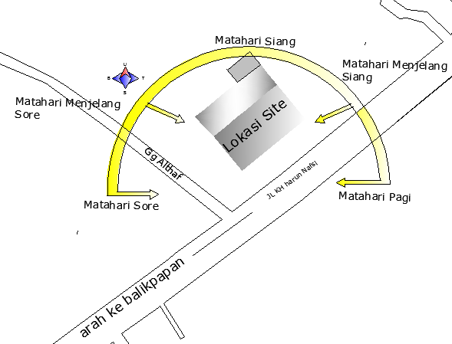
Gambar 3 : Analisa Orientasi Matahari
Sumber : Hasil Analisa, 2018

Analisa Kebisingan
Tingkat kebisingan pada kawasan tersebut terbilang cukup rendah, karena pada kawasan tersebut memiliki intesitas kendaraan yang cukup rendah dan kurangnya permukiman. Dengan rendahnya tingkat kebisingan maka tidak perlu garis bangunan dimundurkanuntuk mengurangi kebisingan kendaraan.

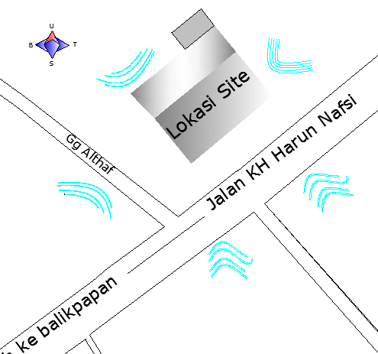
Gambar 4 : Analisa Kebisingan
Sumber : Hasil Analisa, 2018
Analisa Arah Angin
Analisa arah angin pada tapak adalah perhatian terhadap masalah angin untuk pemanfaatan pergerakan udara dalam bangunan maupun ruang terbuka.

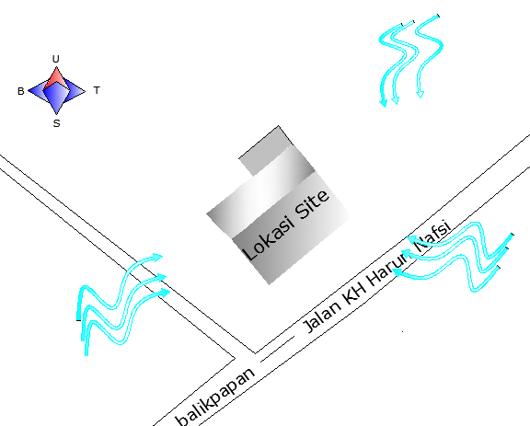
Pada bulan November-maret tekanan rendah dibenua asia dan pusat tekanan tinggi dari benua australia menyebabkan angin berhembus dari tenggara menuju barat laut . biasanya menyebabkan hujan

Pada bulan April-Oktober tekanan Tinggi di benua asia dan pusat tekanan Rendah dari benua australia menyebabkan angin berhembus dari tenggara menuju barat laut .disebut denagn angin muso timur dan biasanya menyebabkan kemarau

Gambar 5 : Analisa Arah Angin

Analisa View
Analisa view untuk mengetahui cara mengamati suatu site dari sisi pengamat (view to site) memberi pandangan untuk luar site (view from site).

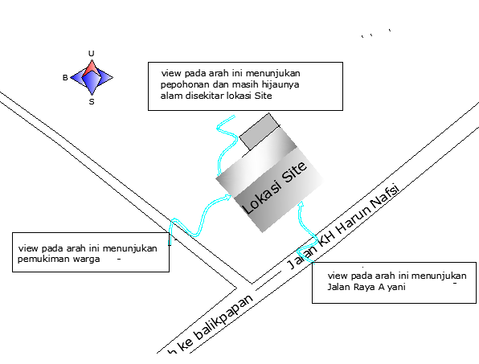

Gambar 6 : Analisa view

Analisa Bentuk Site
Analisa bentuk site untuk mengetahui bentuk dan juga ukuran site

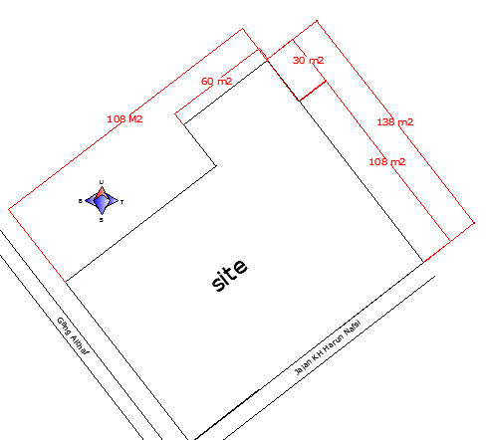

Gambar 7 : Analisa Bentuk

Konsep Desain
- Konsep tatanan massa pada tapak menggunakan konsep bentuk cluster karena cocok ubtuk bangunan seperti Balai Pelatihan peternakan sapi potong
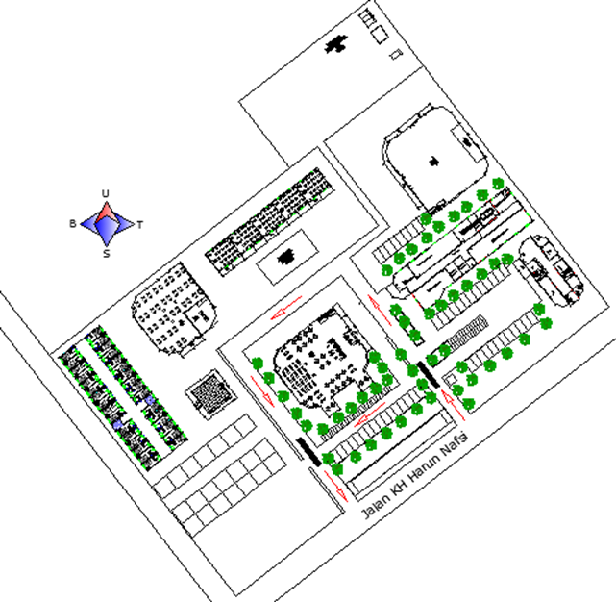

Gambar 8 : Konsep Penataan Massa Tapak
Sumber : Hasil Konsep, 2018

- Bentuk bangunan akan diterapkannya bangunan dengan pendekatan arsitektur metafora untuk mendapatkan kreatifitas dan ide ke dalam bentuk bangunan
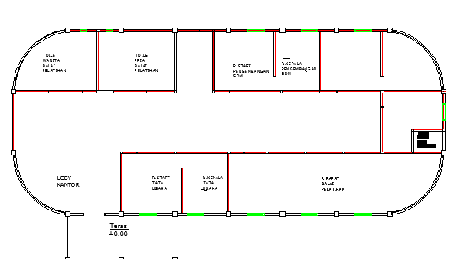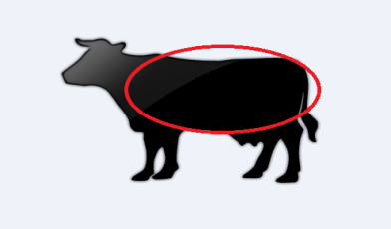
Tampak depan akan mencoba memanfaatkan bentuk lancip tanduk sapi sebagai ornamen serta garis lekukan wajah sapi dari samping sebagai bentuk atap
Pada bagian sisi bangunan diberikan lengkungan untuk mengikuti bentukan transformasi dari garis luar badan sapi

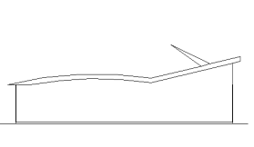
Gambaran bentuk bangunan kantor
Gambar 9 : Konsep Bentuk Bangunan
Sumber : Hasil Konsep, 2018

warna bangunan yang cocok untuk sebuah tempat pendidikan seperti balai pelatihan peternakan sapi potong sendiri adalah warna biru selain karena banyak digunakan dalam desain logo pendidikan juga dapat menenangkan dan menyebabkan tubuh memproduksi bahan kimia yang menenangkan,warna hijau yang melambangkan kesegaran,ketenangan ,alam,natural dan kesehatan. serta warna putih yang bersikap netral
Gambar 10 : Konsep Warna
Sumber : Hasil Konsep, 2018

Konsep Sistem Listrik
jenis sumber energy listrik pada Balai Pelatihan Peternakan Sapi Potong Samarinda. Adalah Listrik dari PLN dan listrik dari Panel surya
Peletakan MCB litrik
1. Kantor pengelola
2. Perpustakaan
3. R.instruktur dan lab
4. Musholla
5.Gedung Aula
6.Asrama
7.R makan
8. R kelas
9. Gudang sapronak
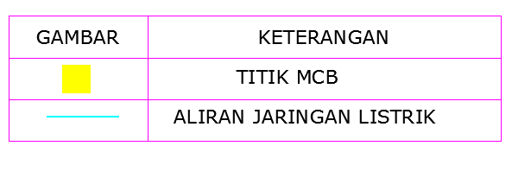
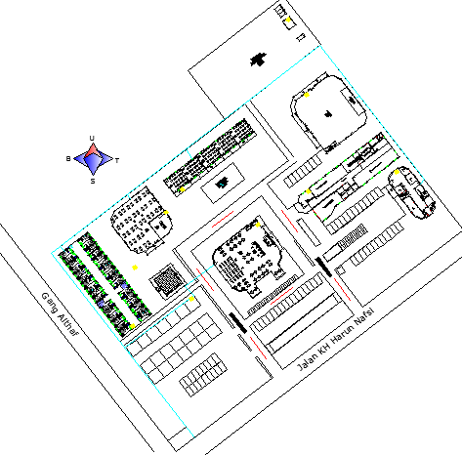
Gambar 11 : Konsep Listrik
Konsep Sistem Ultilitas Keamanan
Tempat perlengkapan keamanan di Balai pelatihan peternakan sapi potong kota samarinda Dengan menyediakan Hydraint buat berjaga seandainya terjadi kebakaran dan juga penangkal petir agar menjaga alat-alat eletronik dari petir
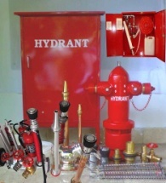
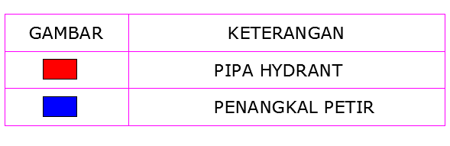
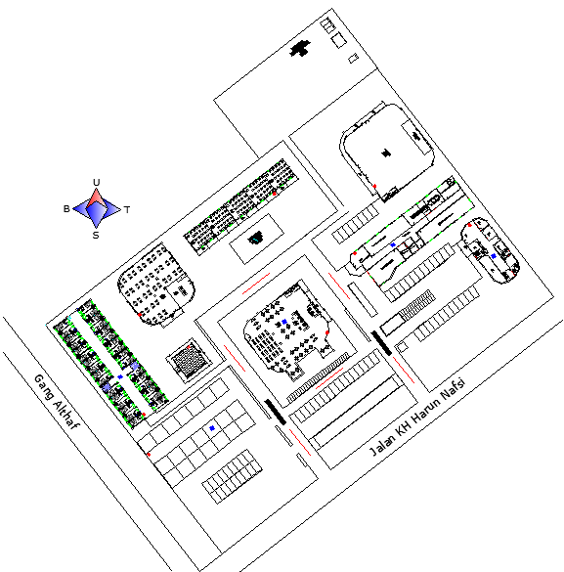
Perletakan hydraint dan penangkal petir
1. Kantor pengelola
2. Perpustakaan
3. R.instruktur dan lab
4. Musholla
5.Gedung Aula
6.Asrama
7.R Makan
8. R kelas
Gambar 12 : Konsep sistem ultilitas keamanan

Konsep Sistem Air Bersih
Sistem air bersih menggunakan down feed system, yaitu system penyaluran air bersih dengan menampung air bersih yang berasal dari sumur dan PDAM ditampung di tangki bawah kemudian dipompa menuju tangki atas kemudian air disalurkan menuju ke ruang-ruang yangmembutuhkandengan memanfaatkan gaya gravitasi

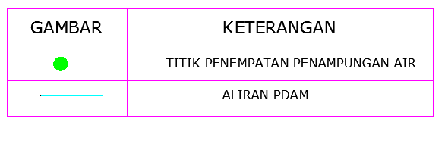
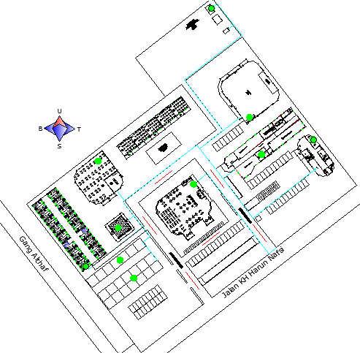
Titik Air Bersih
1.Kantor pengelola
2.Ruang instruktur dan lab
3.Perpustakaan
4.Rumah dinas
5.Musholla
6.Gedung aula
7.Asrama
8.R.Makan
9. Kandang sapi
Gambar 13 : Konsep Air Bersih

Konsep Sistem Air Kotor
Menerapkan konsep biar saluran pembuangan air kotor pada site bisa mengalir ke pembuangan tanpa adanya gangguan atau penyumbatan
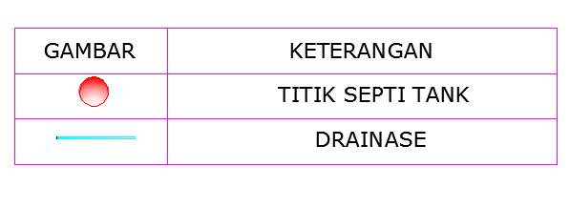
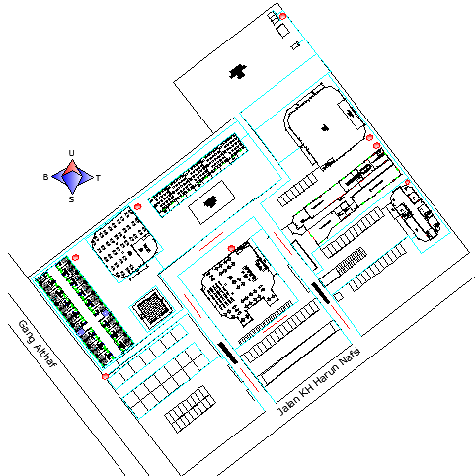
Titik Air Kotor
1.Kantor pengelola
2.Ruang instruktur dan lab
3.Perpustakaan
4.Rumah dinas
5.Musholla
6.Gedung aula
7.Asrama
8.R.Makan
9.Kandang sapi
Gambar 14 : Konsep Air Kotor

Konsep Sistem Tempat Pembuangan Sampah
Menyediakan Tempat pembuangan sampah sementara organic dan non organic di balai pelatihan peternakan sapi potong kota samarinda untuk menjaga kebersihan kawasan

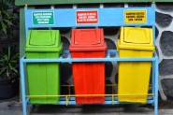
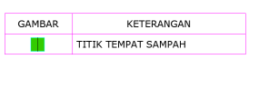
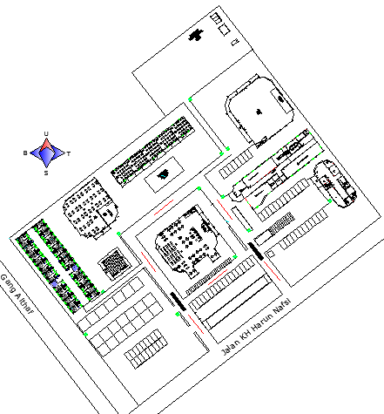
Gambar 15 : Konsep Tempat Pembuangan Sampah

Konsep Penekanan Arsitektur Metafora
Karena Metafora merupakan bagian dari gaya bahasa yang digunakan untuk menjelaskan sesuatu melalui persamaan dan perbandingan. Metafora berasal dari bahasa latin, yaitu “Methapherein” yang terdiri dari 2 buah kata yaitu “metha”yang berarti setelah, melawati dan “pherein” yang berarti membawa. Secara etimologis diartikan sebagai pemakaian kata-kata bukan arti sebenarny.Pengertian metafora dalam arsitektur adalah kiasan atau ungkapan bentuk, diwujudkan dalam bangunan dengan harapan akan menimbulkan tanggapan dari orang yang menikmati atau memakai karyanya.
Arsitektur yang Berdasarkan Prinsip-prinsip Metafora
-Mencoba atau berusaha memindahkan keterangan dari suatu subjek ke subjek lain.
-Mencoba atau berusaha untuk melihat suatu subjek seakan-akan sesuatu hal yang lain.
Oleh sebab itu penulis merencanakan bentuk bangunan mengambil metode arsitektur metafora yaitu mengambil ide dari suatu subyek untuk menambah kreatifitas dalam perancangan dan penulis mengambil ide mentransformasikan garis badan sapi untuk dijadikan denah biar tidak kaku dan juga untuk tampak bangunan mengambil bentukan tanduk sebagai ornament dari beberapa bangunan dan transformasi lengkungan garis kepala sapi dari tampak samping

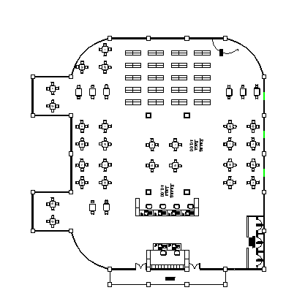
Pada bagian sisi bangunan diberikan lengkungan untuk mengikuti bentukan transformasi dari garis luar badan sapi
Tampak depan akan mencoba memanfaatkan bentuk lancip tanduk sapi sebagai ornamen serta garis lekukan wajah sapi dari samping

Gambaran bentuk bangunan kantor

Gambar 5.16 : Konsep Penekanan Judul

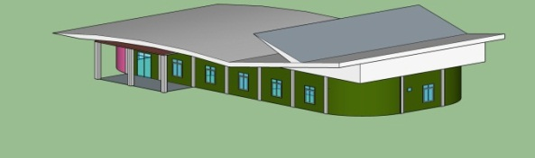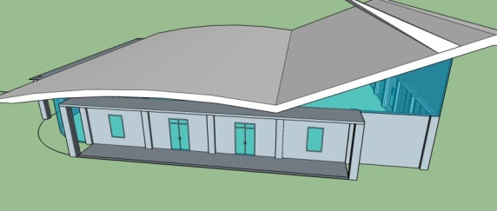

Gambar 5.17 : Penekanan Judul Gambar 3 d

Kesimpulan
Pembangunan Balai Pelatihan Peternakan Sapi potong di Kota Samarinda saat ini masih belum ada di kota Samarinda Bahkan di Provinsi Kalimantan timur sendiri sehingga menyebabkan Kurangnya Tersedianya Sumber Daya peternak Sapi Potong .Balai Pelatihan Peternakan Sapi Potong ini sendiri sudah banyak diluar pulau teruatama jawa sehingga memunculkan Sumber daya peternak serta dengan kualitas yang baik sehingga dengan adanya Balai pelatihan Peternakan Sapi potong di Kota Samarinda bisa Memperbanyak sumber daya peternak sapi potong serta meningkatkan kualitas peternak sapi potong yang sudah ada

Referensi
DAFTAR PUSTAKA
- Dr. Ing Sunarto Tjahjadi (1996). Ernst Neufert Data Arsitek Jilid 1 Edisi 33 Ahli Bahasa Sunarto
- Tjahjadi. Editor Purnomo Wahyu Indarto. Jakarta : Erlangga, 1996.
- Dr. Ing Sunarto Tjahjadi (2002). Ernst Neufert Data Arsitek Jilid 2 Edisi 33 Ahli Bahasa
- Sunarto Tjahjadi, Ferryanto Chaidir. Editor Wibi Hardani. Jakarta : Erlangga, 2002.
- https://www.google.co.id/search?q=perencanaan+balai pelatihan
- Peraturan Daerah Kota Samarinda Nomor 2 Tahun 2014 Tentang Rencana Tata Ruang Wilayah Kota Samarinda Tahun 2014-2034. Samarinda 2014.
- Peraturan Menteri Pekerjaan Umum Nomor : 05/PRT/M/2008 Tentang Pedoman Penyediaan dan Pemanfataan Ruang Terbuka Hijau Di Kawasan Perkotaan. Jakarta Selatan : 2008.
-https://kbbi.kemdikbud.go.id
-http://www.bimbie.com/arsitektur
- http://artikelpenjas.blogspot.co.id/2013/01/peternakan
- (Sumber : Buku undang-undang dinas pertanian).
- (sumber : teguh santoso).
- ( Sumber : Wikipedia, 20 Desember 2017 ).
- Undang-undang Republik Indonesia Nomor 28 Tahun 2002 Tentang Bangunan Gedung.

